Пресс-релиз
4 мая 2017 года

Зашел, нашел и получил услугу
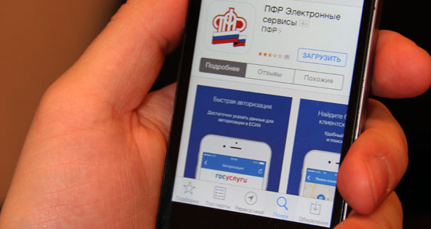

Слышала, что сейчас о накопленных пенсионных баллах и состоянии своего пенсионного капитала можно узнать по мобильному приложению. Как это сделать?
Мария г. Колпино

На сегодняшний день существует огромное количество разнообразных приложений, загружаемых в мобильный телефон. Все они призваны облегчить повседневную жизнь современного человека. Пенсионный фонд не стал исключением и выпустил свое мобильное приложение.
О преимуществах этого новшества рассказал начальник Управления ПФР в Колпинском районе Сергей Анатольевич Огиенко:
- Во-первых, мобильное приложение - это удобно. Вы знакомитесь с информацией в любом удобном для вас месте, для этого необходим лишь доступ в интернет.
Во-вторых, мобильное приложение загружается значительно быстрее полной версии сайта, а это значит, что вы не тратите время и получаете всю актуальную информацию быстро.
Кроме того, получаете возможность пользоваться ключевыми функциями «Личного кабинета гражданина», представленного на официальном сайте Пенсионного фонда. А это значит, что всегда будете в курсе состояния своего индивидуального лицевого счета, узнаете о перечисленных работодателем страховых взносах, накопленных пенсионных баллах, назначенной пенсии или социальной выплате, а также о размере материнского капитала и истории своих обращений в Пенсионный фонд.
Бесплатное приложение ПФР доступно для платформ iOS и Android. Для входа в приложение необходимо ввести четырехзначный ПИН-код и пройти авторизацию с помощью подтвержденной учетной записи на портале госуслуг.
Если вы еще там не зарегистрированы, то это можно сделать на портале www.gosuslugi.ru. Подтвердить учетную запись можно в Управлении ПФР или МФЦ.
Воспользоваться некоторыми услугами, доступными через приложение, можно и без регистрации на портале госуслуг. Так, с использованием службы геолокации приложение найдет ближайшую клиентскую службу Пенсионного фонда или МФЦ и предоставит возможность записаться на прием. Помимо этого через приложение можно заказать необходимые справки и документы, а также направить обращение в ПФР.

